附件1

2018年“创客中国”创新创业大赛注册报名流程

参赛者通过网络进行注册报名。
一是进入大赛官网，网址：www.cnmaker.org.cn；
二是点击“创客大赛”栏目；
三是点击“我要参赛”，进入登录页面，开始注册报名。
首次注册用户，需要点击“注册”，并根据提示填写注册信息；注册后系统自动登录，用户完善信息，在通过实名认证后，点击发布项目，填写项目信息并保存。
已经注册用户，直接登录到“用户中心”维护信息，发布或更新参赛信息。未在大赛官网上注册和上传参赛信息的用户不得参加大赛。
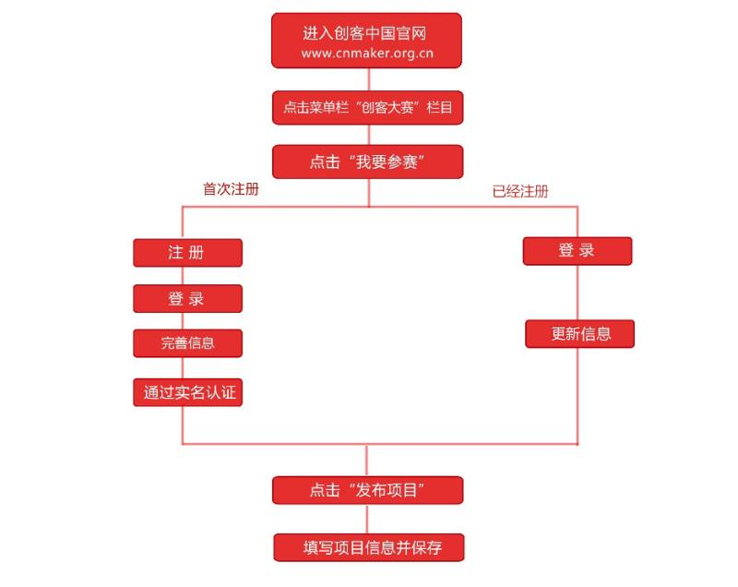

附件2
2017年“创客中国”湖北省创新创业大赛报名表

企业基本信息

公司全称
参赛项目名称
公司注册时间 |  |  |  |  | 注册地址
所在行业 |  |  |  |  | 员工人数（*）
主营业务 |  |  |  |  | 业内排名
成立时间 |  |  |  |  | 注册资金  （万元）
企业网址
法人（或创始人）信息
法人（或创始人）信息 | 姓名： |  |  | 性别： | 出生年月： |  |  | 现任职务：
法人（或创始人）信息 | 持股比例： % |  |  | 手机： |  |  |  | 邮箱：
法人（或创始人）信息 | 毕业院校专业： |  |  |  |  |  |  | 最高学历：
其他联系人信息
联系人姓名 |  |  |  |  | 职务
手机 |  |  |  |  | 固话
传真 |  |  |  |  | Email
业绩信息
营业收入  （人民币）（*） | 2015年 |  | 万元 |  | 综合  毛利率 | 2015年 |  |  | %
营业收入  （人民币）（*） | 2016年 |  | 万元 |  | 综合  毛利率 | 2016年 |  |  | %
营业收入  （人民币）（*） | 2017年 |  | 万元 |  | 综合  毛利率 | 2017年 |  |  | %
净利润（*）（人民币） | 2015年 |  | 万元 |  | 公司是否存在任何形式的债务 | ○是 债务金额：万元  ○否
净利润（*）（人民币） | 2016年 |  | 万元 |  | 公司是否存在任何形式的债务
净利润（*）（人民币） | 2017年 |  | 万元 |  | 公司是否存在任何形式的债务
项目介绍
项目简述及核心优势
用户群体
产品市  场分析 | （市场潜力、所在细分市场、细分市场占有率）
竞争分析
（竞争对手及风险把控）
商业模式及股权结构 | （产品的获利模式）
发展计划
融资情况
截至目前有无接受融资 | ○有 投资方名称： 投资金额：万元  ○无
融资需求
有无融  资需求 | ○有 融资金额：万元  ○无
融资方式 | ○股权 拟出让股权比例：% 是否接受并购？  ○债权 抵押物名称： 预评估价值：
其他需求
有无其
他需求
项目负责人意见 | 签名或（盖章）
专家意见
提示：请认真填写本表，本表将作为参赛审核、专家评审的重要依据。

